taxe foncière 1500 €
Région GOURDON |  |  |  | 336 000 €
Réf : SUD1559 | GOURDON- Grande et lumineuse Maison en pierre crépie 4 chambres sur 2ha48 boisés avec piscine.
Situation du bien:  - Hameau  Rez de chaussée:  - Cellier 3 m²  - Chaufferie buanderie de 16 m²  - Couloir 13,35 m²  - Cuisine 13,4 m²  - Séjour 41,8 m² avec cheminée  - Salon 34 m²  - Terrasse 90 m² environ  - WC 1,6 m²  1er étage:  - 4 Chambres 20,8 m², 20,4 m², 16,3 m² et 15,4 m²  - Couloir 9,5 m²  - Salle d'eau 5,7 m²  - Salle de bains avec wc de 8,8 m²  - WC 1,3 m²  Chauffage:  - bois cheminée  - CC Fuel  Equipements divers:  - Fosse septique  Services:  - Calme  - Commerces 12 mns  - Dépendance grange en ruine  - Vue  Terrain:  - Arboré  - Boisé  - Piscine 8 x 4 au sel  - prairie  Toiture:  - Tuiles  Vue:  - Dégagée |  | 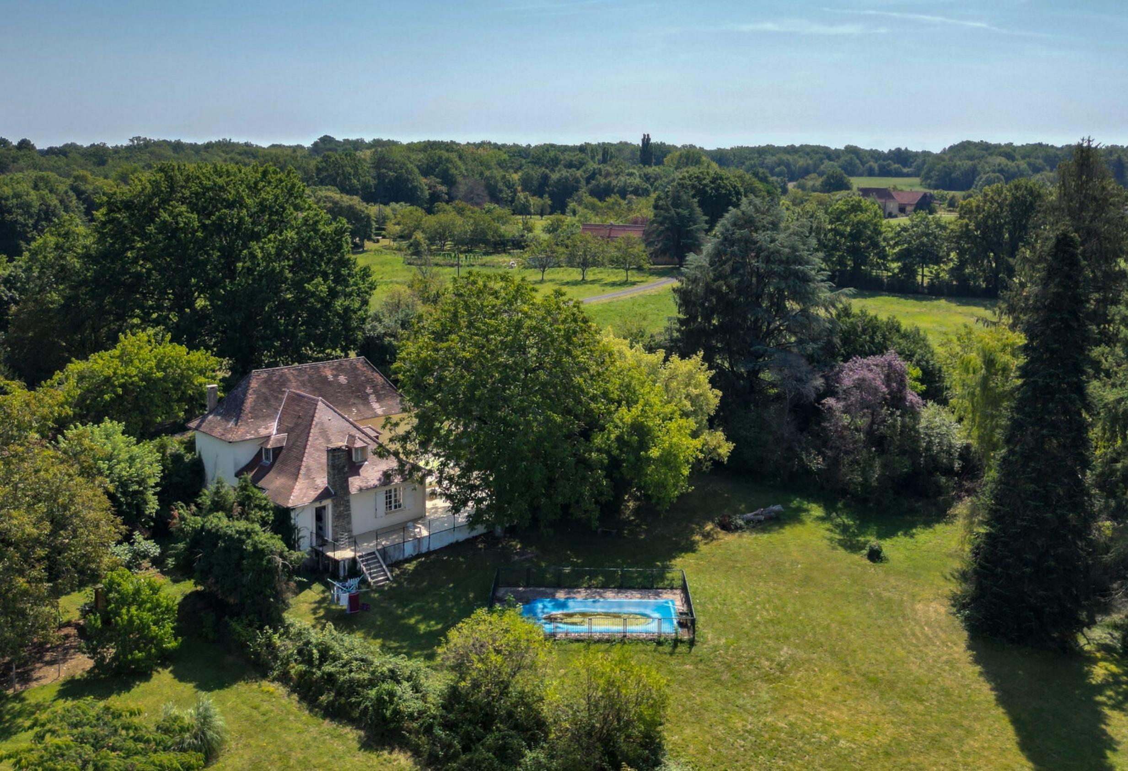  EXCLUSIVITE- Au calme sur un beau parc arboré de 2 ha48 avec piscine et  jolie vue dégagée sur la campagne, cette grande et lumineuse Maison en pierre  crépie développe 203 m² habitables répartis en espaces généreux dont 4 chambres  et belles surfaces de séjour salon.La Maison.RDC.Grande terrasse avec vue de 90 m², séjour de 41,8  m² avec cheminée, salon de 34 m², cuisine de 13,4 m², entrée et couloir de 13,5  m², cellier de 3 m², wc de 1,6 m², chaufferie/buanderie de 16 m².Etage.Couloir  de 9,5 m², 4 grandes chambres de 15,4 m², 16,3 m², 20,4 m² et 20,8 m², salle de  bains avec wc de 8,8 m², salle d'eau de 5,7 m², wc de 1,3 m².  Chauffage au fuel (chaudière Chappée) et bois (poêle Invicta). Fosse septique.Piscine de 8 x 4 au sel.  Les informations sur les risques auquel ce bien  est exposé sont disponibles sur le site Géorisqueswww.georisques.gouv.fr  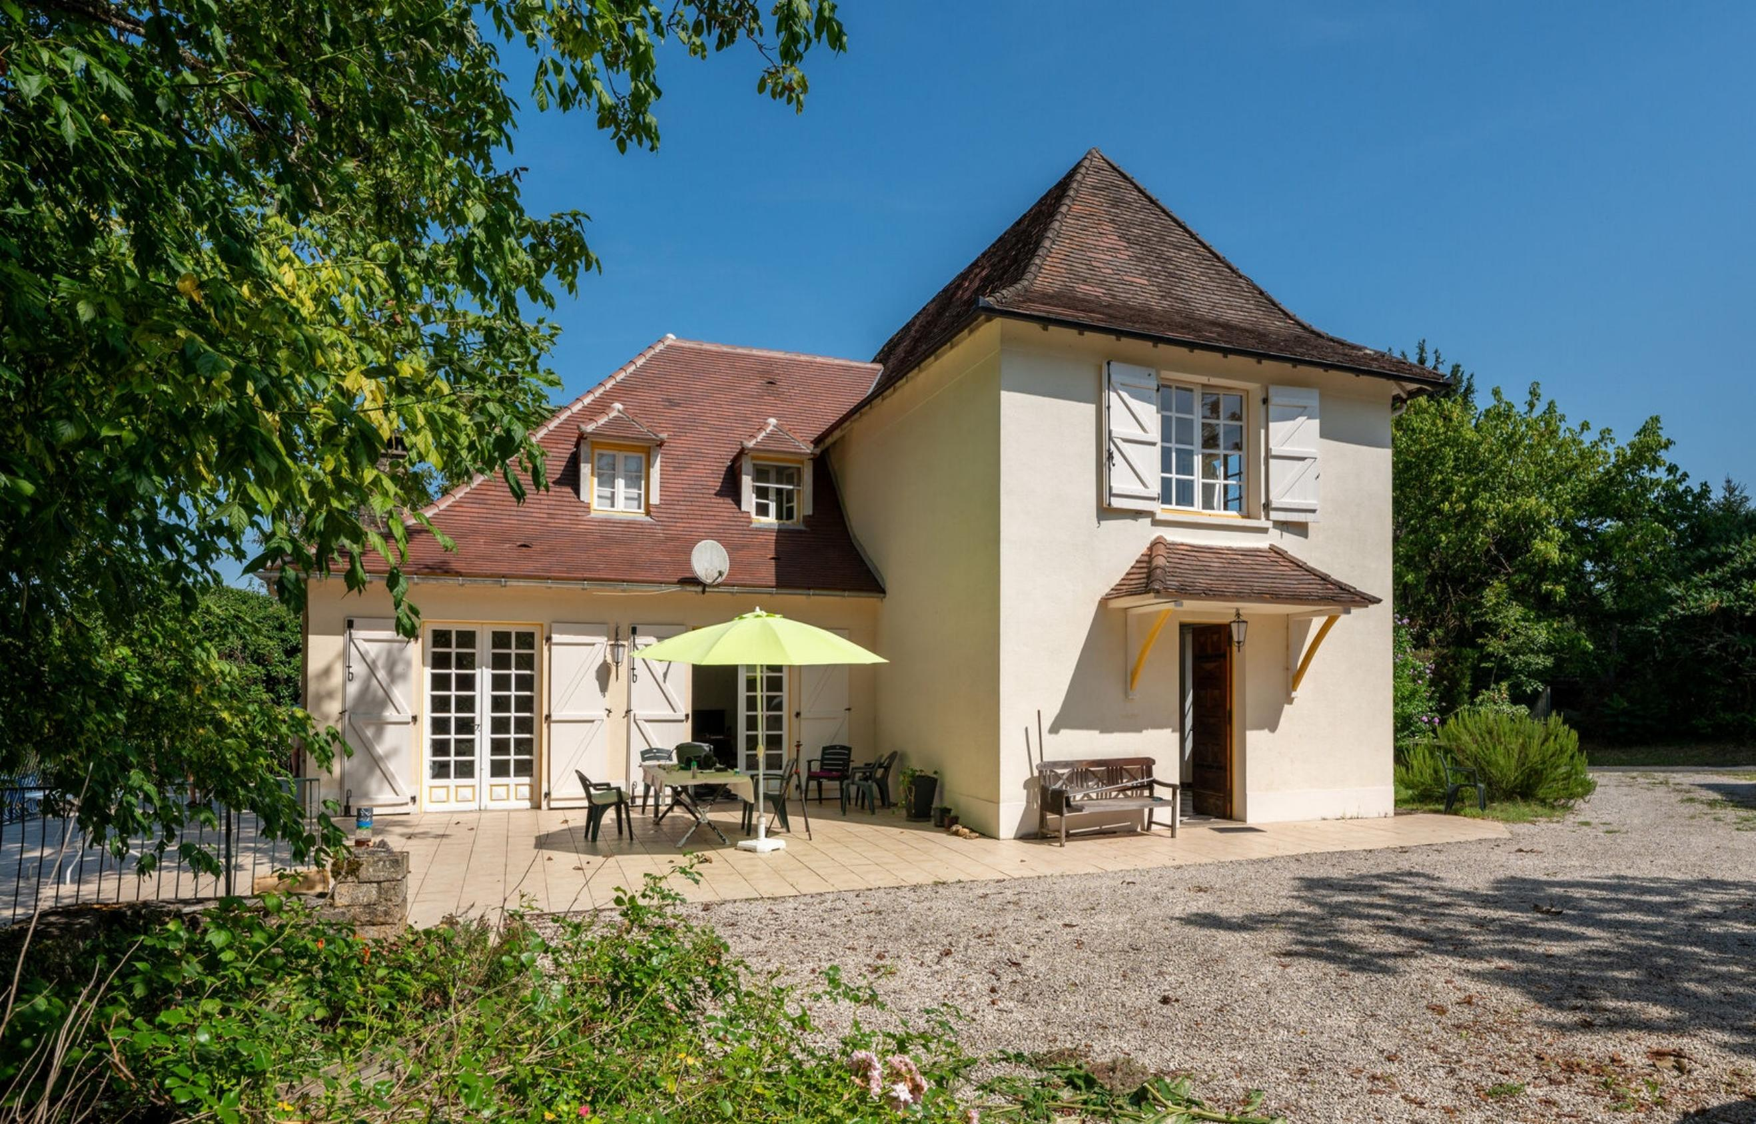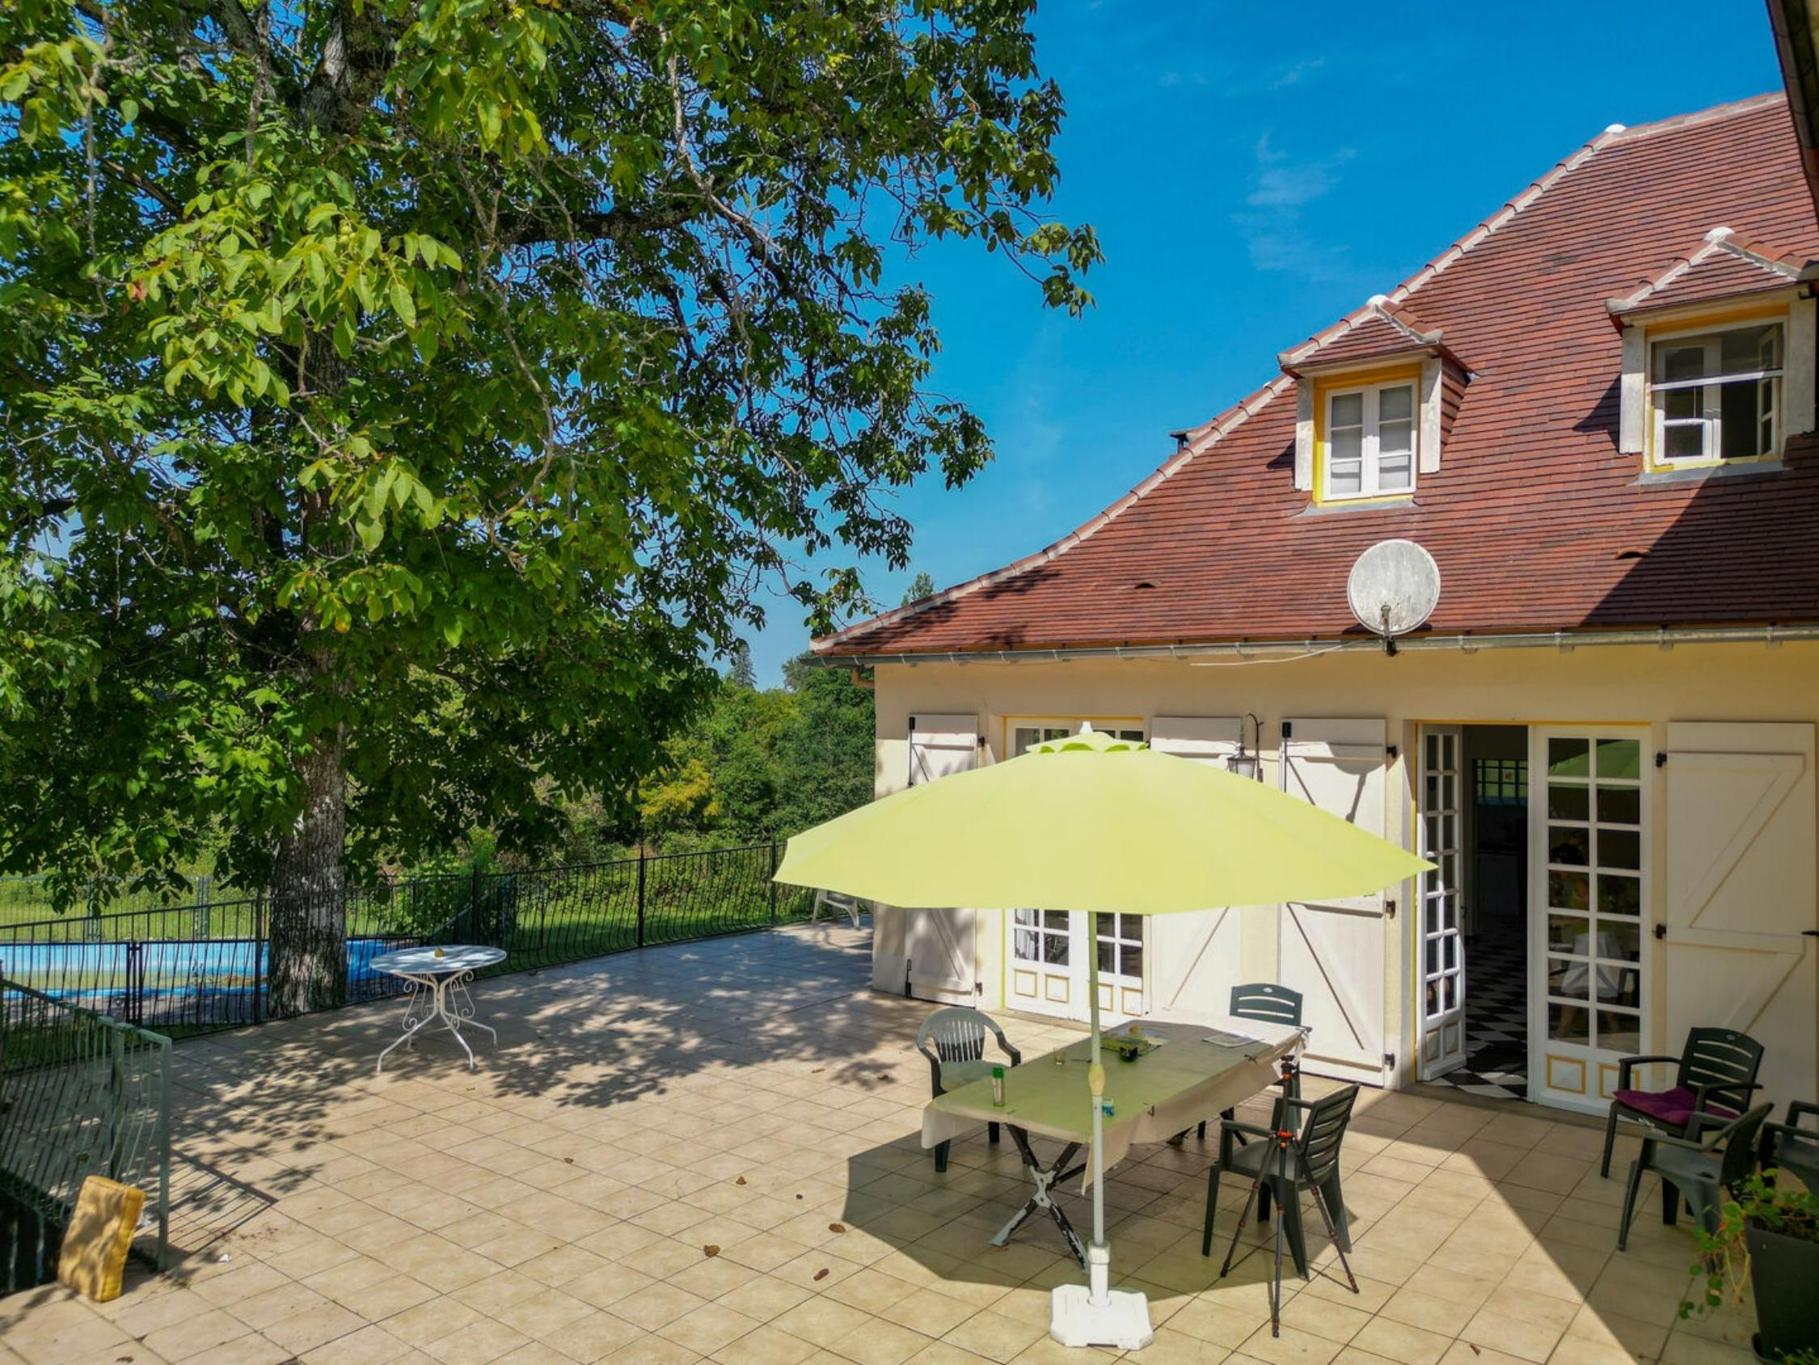
Surface habitable : 210 m² |  |  | Terrain : 24 842 m²
- Nombre de pièces : 6  - 4 chambres  - Chauffage : Bois et Fuel  - Garage : |  |  | - Style : Pierre  - Etat : Bon  - Exposition : Sud  - Année :

